**2023/12/02 00:00|Лекция. Генераторы.**

## Генераторы

Сегодняшний урок будет посвящён генераторам. Мы до этого прошли генераторные сборки. Сейчас немножечко более подробно разберём генераторы и как они связаны с функциональным программированием. Давайте для начала разберёмся с определением. **Генератор**-это специальная функция, которую мы сами пишем, создаём, которая возвращает итератор. И с помощью этого итератора можно снова пройтись по какой-либо коллекции, прочитать эти данные поэлементно. Когда функция-генератор, она не выполняет свое тело сразу, а возвращает объект-генератор (это и логично, она является так же ленивым вычислением), итерация по которому будет выполнять тело функции и возвращать значения по мере их генерации. Как и генераторная сборка, функция-генератор или просто генератор работает точно так же, то есть вычисляться наши некоторые значения будут по мере их поступления. Только функция-генератор она более подробно все расписывает, ею можно производить более сложные математические и не только операции. Поэтому это немножечко объёмней по количеству кода, нежели генераторные сборки, но и «impact» может принести намного больше. Мы с вами прошли недавно итераторы, зачем нам тогда нужно использовать генераторы, если это такая же функция, которая точно также создаёт итератор, который просто будет потихонечку поэлементно проходиться по каждому члену коллекции? Итераторы требуют больше кода, нам для этого приходилось создавать большой класс. Так же они требуют больше понимания протокола итератора. Генераторы позволяют создать итератор более простым и удобным способом. Сейчас мы все это вам покажем на примере. На самом деле там будет небольшая функция и вместо одного ключевого слова «return» у нас будет другое ключевое слово, А так же есть у нас генераторные сборки, которые мы уже проходили, что облегчает написание кода в разы. Итераторы нужны для действительно очень сложных программ или библиотек, их будут писать достаточно редко, а генераторы пишут частенько. Потому что они намного проще, они точно так же возвращают итератор. Поэтому далее будем рассматривать примеры и синтаксис генератора.

**Синтаксис генератора** достаточно простой. У нас написана простая функция, которая возвращает наши числа от нуля до какого-то «n», которые здесь она принимает (Рис.1). Но как она их возвращает? Она их возвращает с помощью ключевого слова «yield». Вместо «return» у нас теперь есть ключевое слово «yield», которое и занимается тем, что поочерёдно берет каждый элемент с помощью магического метода «next» и возвращает наши элементы. Необязательно должна быть коллекция, это просто может быть какой-то там набор данных.

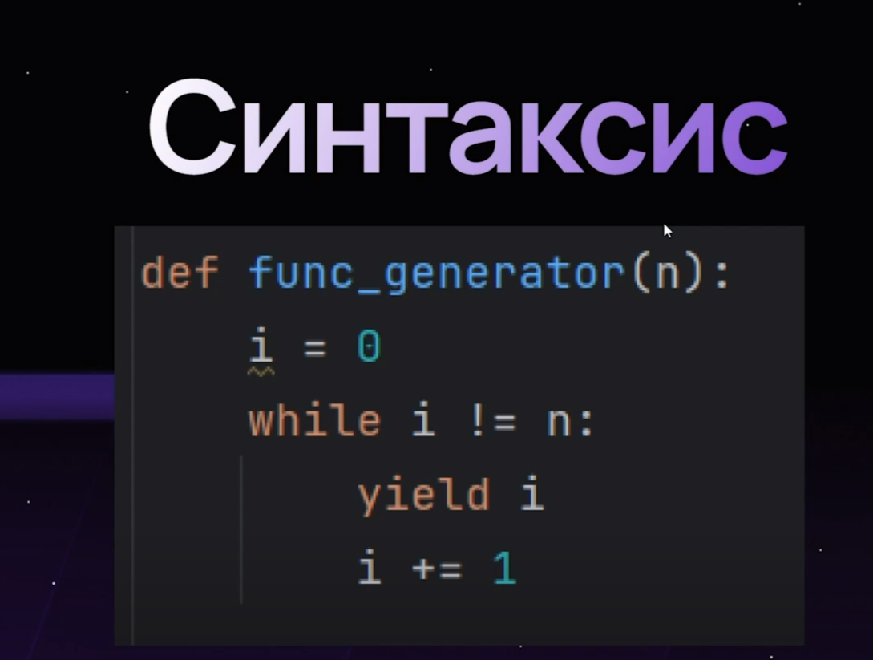

Рис.1

С помощью ключевого слова «yield» мы возвращаем наши значения. И возвращаются они только тогда, когда нам они нужны, опять же, ленивые вычисления. Если мы просто напечатаем нашу функцию, у нас вернётся объект генератор и все.

Рассмотрим пример №1-создание простого генератора.

Мы написали эту функцию, которая у нас была только что на картинке чуть выше. Напоминаем, она у нас возвращает числа от нуля до какого-то «n», который мы передадим. В переменную объекта «obj» мы сохранили наш генератор от 10 (Рис.2).

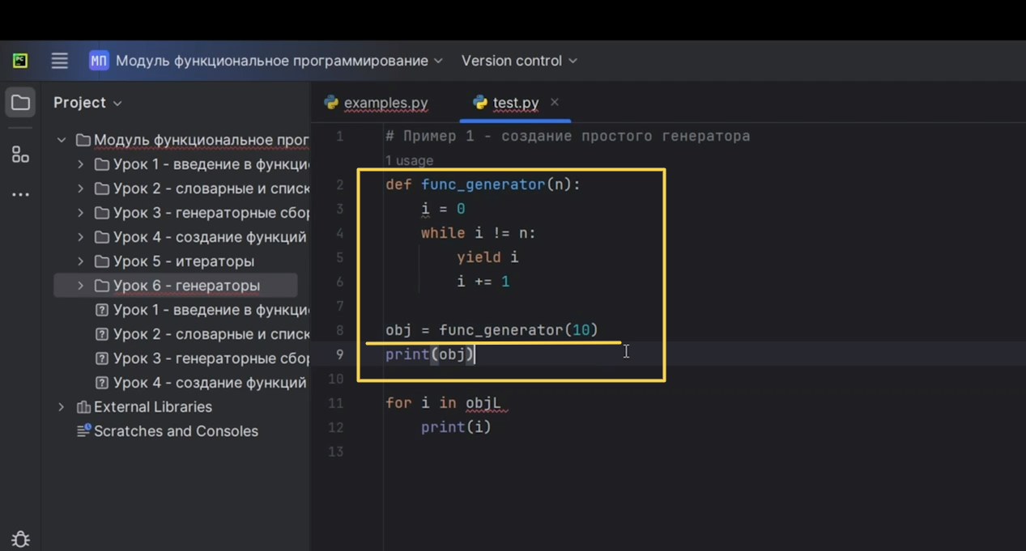

Рис.2

Сперва посмотрим, что нам возвращает, если мы напечатаем наш генератор. У нас вернётся «generator object» (Рис.3). В данный момент наши вычисления не производились. Этого мы и добивались, потому что генераторы, как и итераторы, используются там, где нам необходимы очень быстрые и объёмные вычисления.

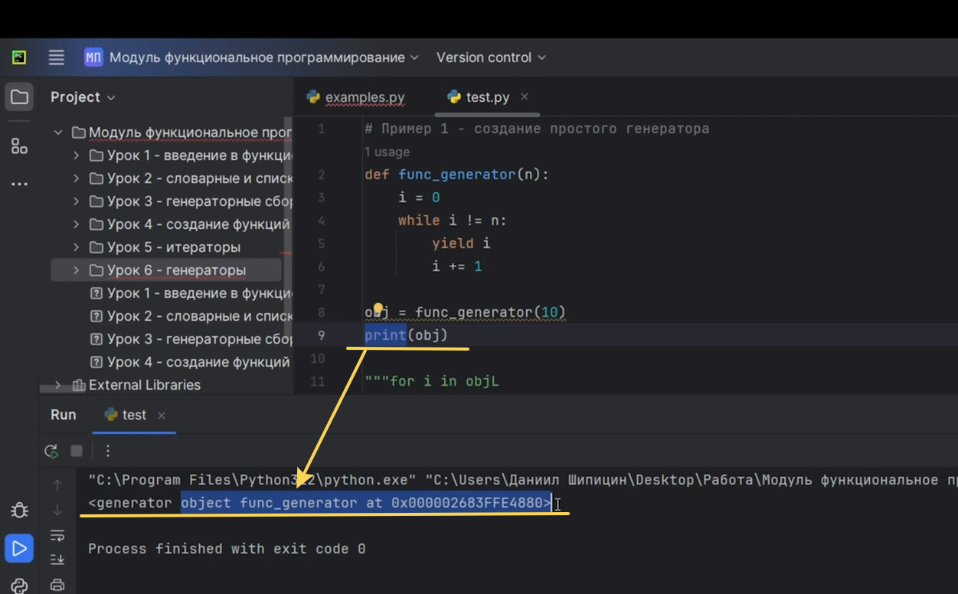

Рис.3

Если мы сейчас вычислим значение генератора с помощью цикла «for», у нас напечатаются все наши значения (Рис.4, Рис.5).

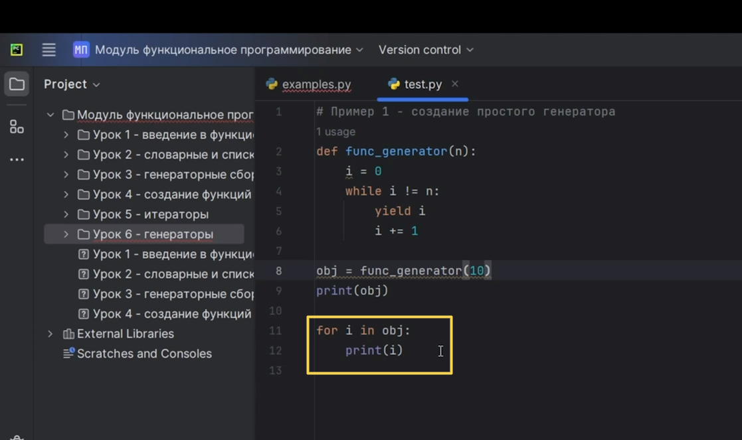

Рис.4

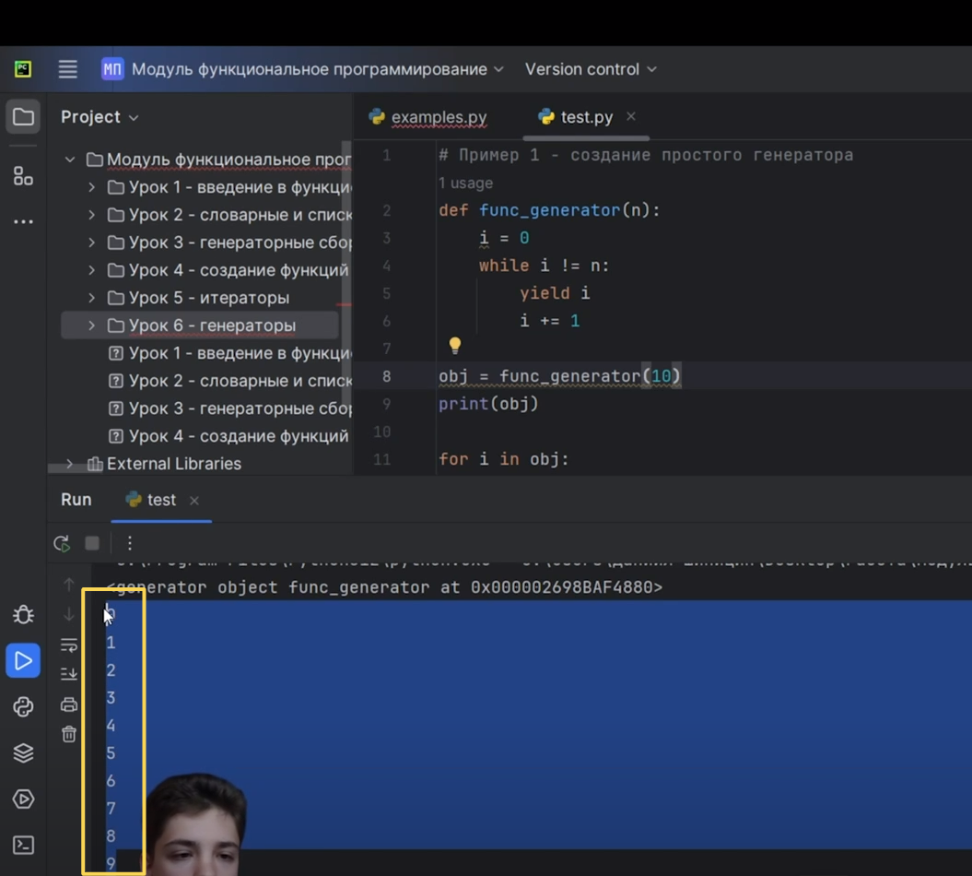

Рис.5

Посмотрим все это в режиме отладки, запустим «debugger» (отладчик). Перейдём внутрь нашего генератора: «i» у нас равно 0. И пока «i» не станет равным «n», мы с помощью оператора «yield» возвращаем наш «i». Сейчас мы его и вернули «i=0», напечатали (Рис.6). Идем дальше внутрь нашего генератора, потому что мы «i» должны увеличить на единицу. Продолжаем так пока «i» нe равно «n» и так далее (Рис.7). У нас цикл «while» дальше работает.

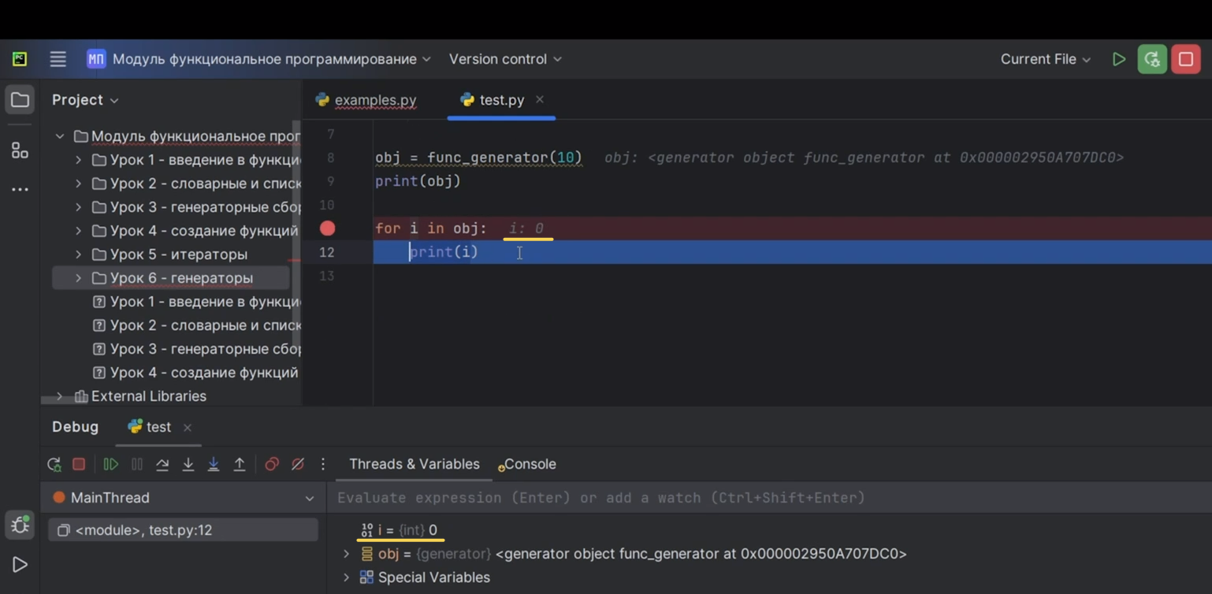

Рис.6

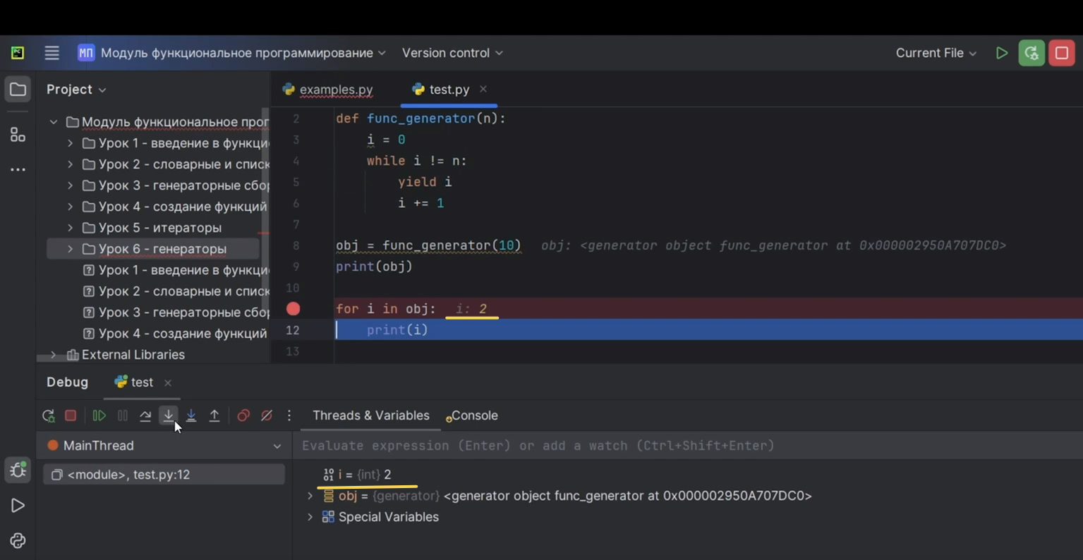

Рис.7

Обратите внимание, мы сперва печатаем наше «i», потом заново запускаем новую итерацию цикла «for», потом выбираем значение и увеличиваем его на единицу, проверяем условие внутри цикла «while» и только потом с помощью оператора «yield» вернем значение.

Как мы с вами поняли, генераторы используют ленивые вычисления. Поэтому только тогда и в нужном месте он вычисляет какое-то значение, возвращает его и сразу забывает, то есть в памяти ничего не хранится.

У нас есть функция «fibonacci_v1». Чтобы вычислить «fibonacci» до какого-то определённого числа, нам же нужно хранить все прошлые числа. Они все будут храниться в списке «result»-это точно такая же функция «fibonacci». И в итоге она возвращает наш список «result», чтобы мы смогли его распаковать и распечатать все значения (Рис.8).

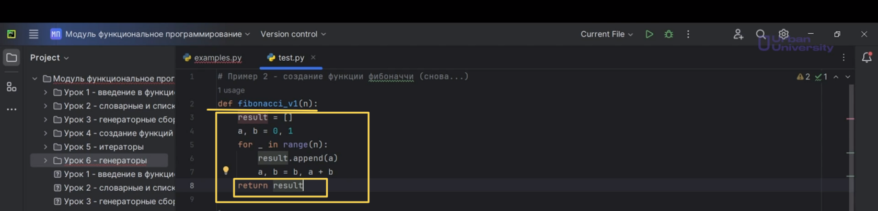

Рис.8

В случае с генератором мы можем поступить по другому. Опять мы создаём такую же функцию «fibonacci» для вычисления, не создаём список, а просто потихонечку с помощью ключевого слова «yield» мы возвращаем наше «а» (Рис.9).

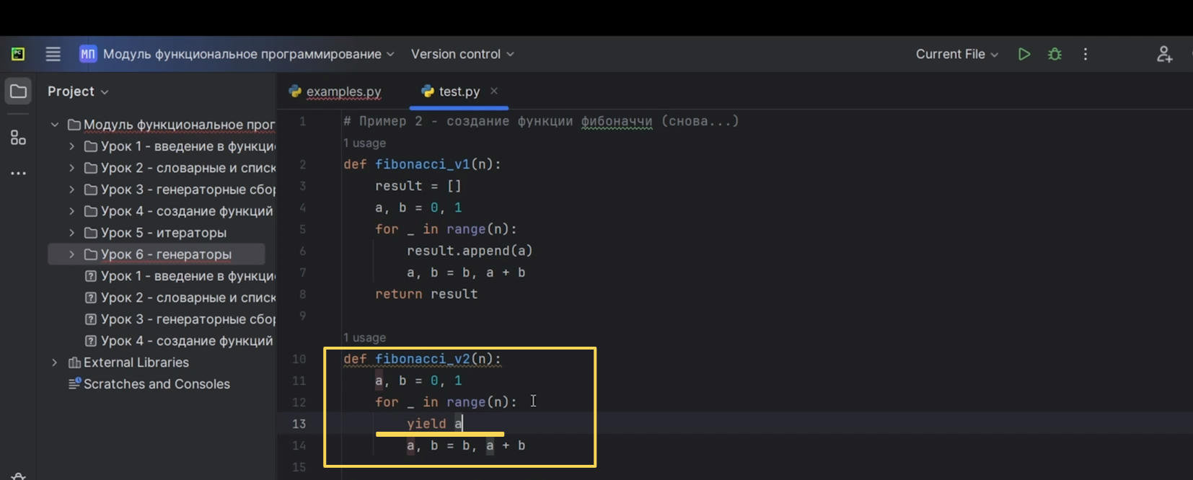

Рис.9

В момент обращения к ключевому слову «yield», если мы будем вызывать нашу функцию «fibonacci», программа приостанавливается, возвращает «а», снова начинается новый цикл, меняются местами «а» и «b», и дальше вычисляется наша программа. В памяти нигде не хранится целый список, целое количество значений чисел «fibonacci». Они только в моменте вычисляются и нам возвращаются. Мы даже это можем прекрасно видеть.

Если мы сейчас вызовем функцию, то есть в переменную «fib_1» сохраним результат функции «fibonacci_v1», которая возвращает список, напечатаем этот список и потом раскроем, то получим ожидаемый ответ (Рис.10, Рис.11). У нас сперва печатаются наши числа, а потом они по порядку раскрываются.

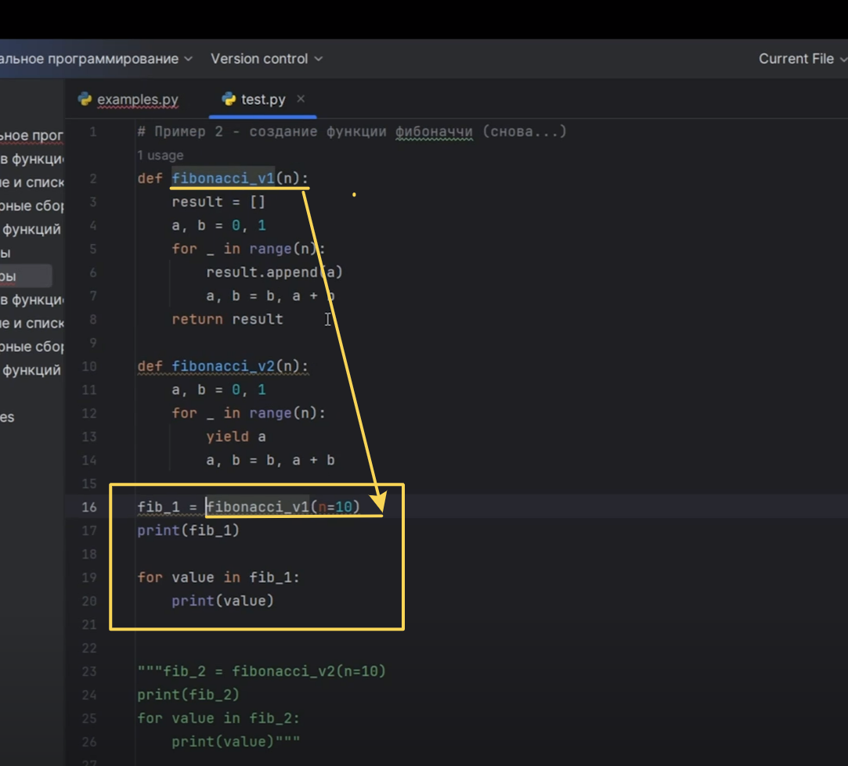

Рис.10

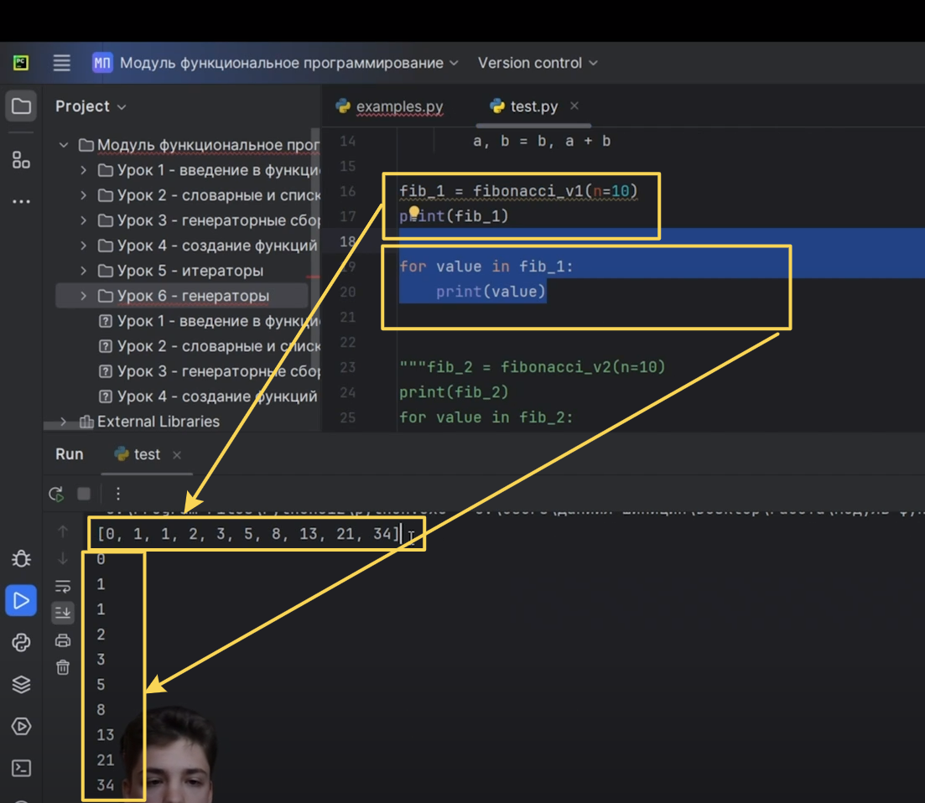

Рис.11

В случае с генератором это будет все, конечно же, по другому. Мы не будем вычислять заранее весь список наших значений. Мы будем вычислять их по порядку, по очереди. Во-первых, выведется «generator object», значит у нас ничего не вычислялось. А во-вторых, по порядку вычисляются все наши значения (Рис.12). Использовать это действительно удобно.

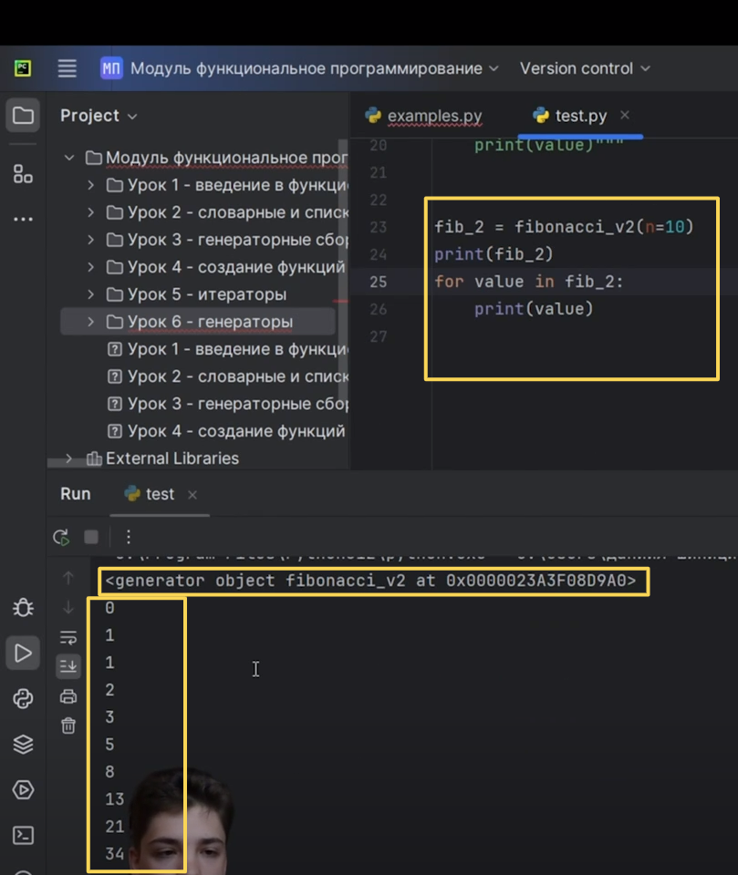

Рис.12

Но обратите внимание, в переменную «fib_2» мы сохранили наш генератор. Однако мы не сможем точно так же второй раз пройтись циклом «for» по этой переменной «Fib_2». То есть, если мы напишем снова «for value….» или «for in fib_2» и захотим снова пройтись и будем печатать наше выражение «i», у нас ничего не произойдёт (Рис.13). Как только первый раз напечатались все наши числа, второй раз они уже не напечатаются.

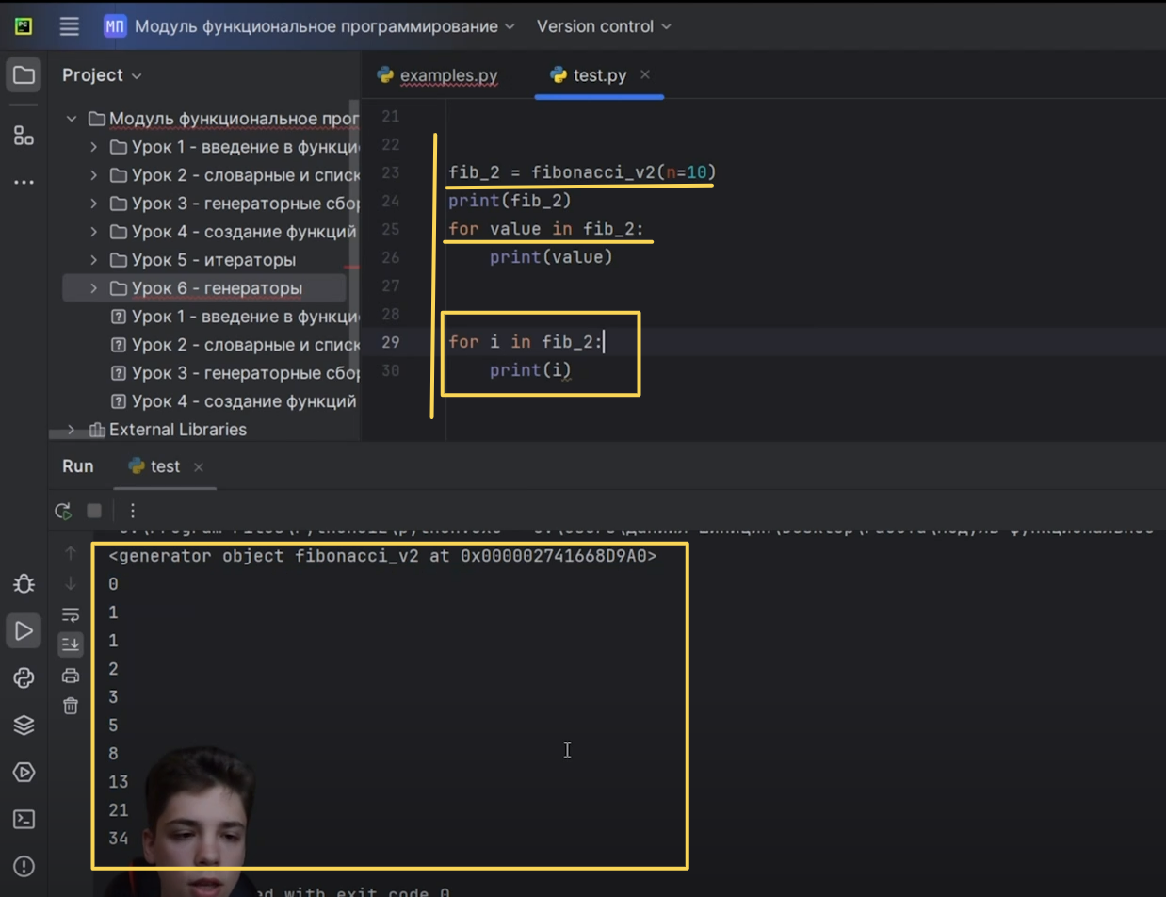

Рис.13

Обратите внимание, генераторное выражение, генераторную сборку и все, что связано с генераторами, можно прочитать только один раз! Он сейчас работает, с помощью «next» возвращает все наши значения, как только они закончились, наш объект исчерпал себя, нужно создавать новый объект от этой функции и работать уже по другому.

Так как генераторы у нас очень быстрые программы, можно сделать бесконечный список значений чисел «fibonacci». Мы вернули нашу функцию-генератор с числами «fibonacci». Мы будем печатать наши значения каждый раз, и только в конце, когда «value» превысит определённое количество чисел, мы остановим наш цикл «for» (Рис.14).

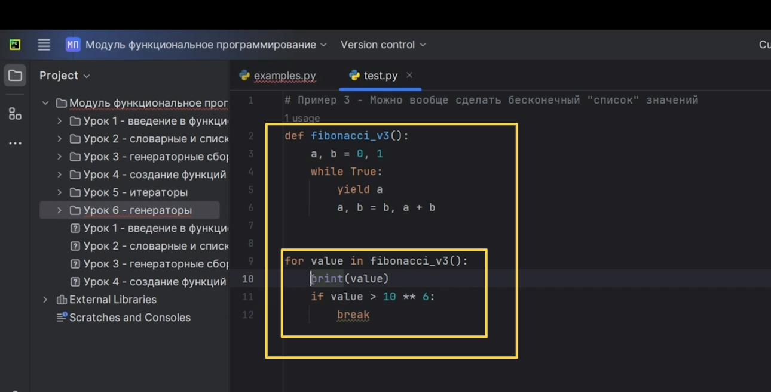

Рис.14

Это действительно будут очень быстро происходить наши вычисления (Рис.15,Рис.16).

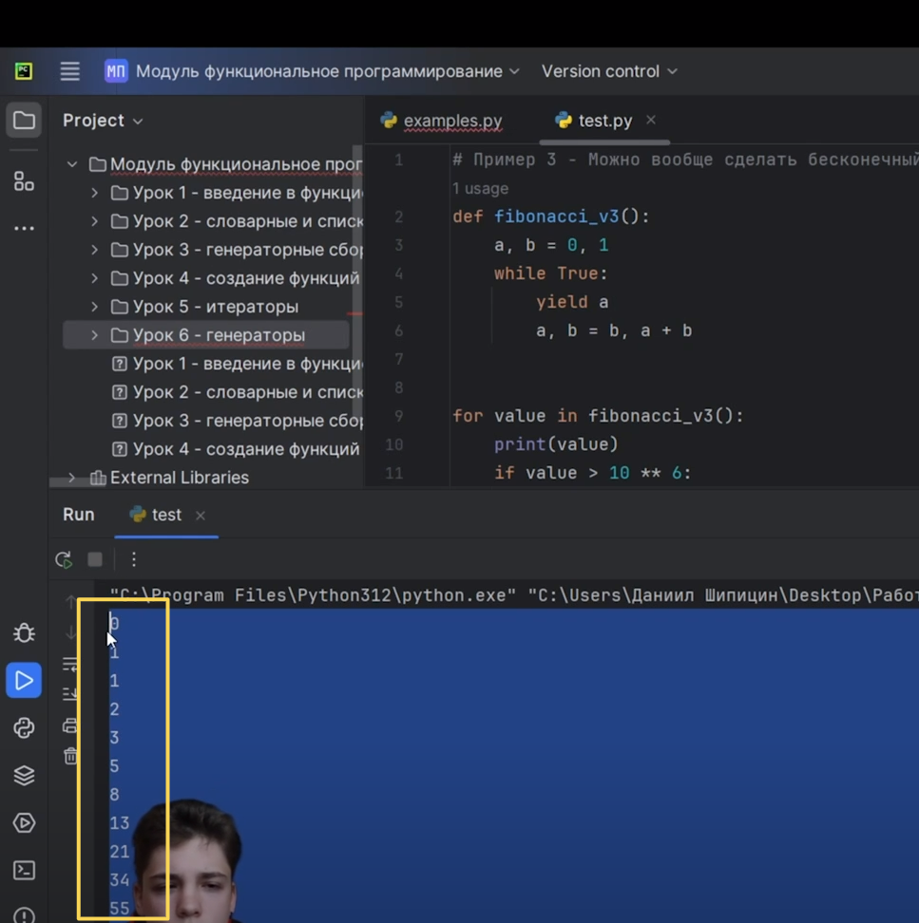

Рис.15

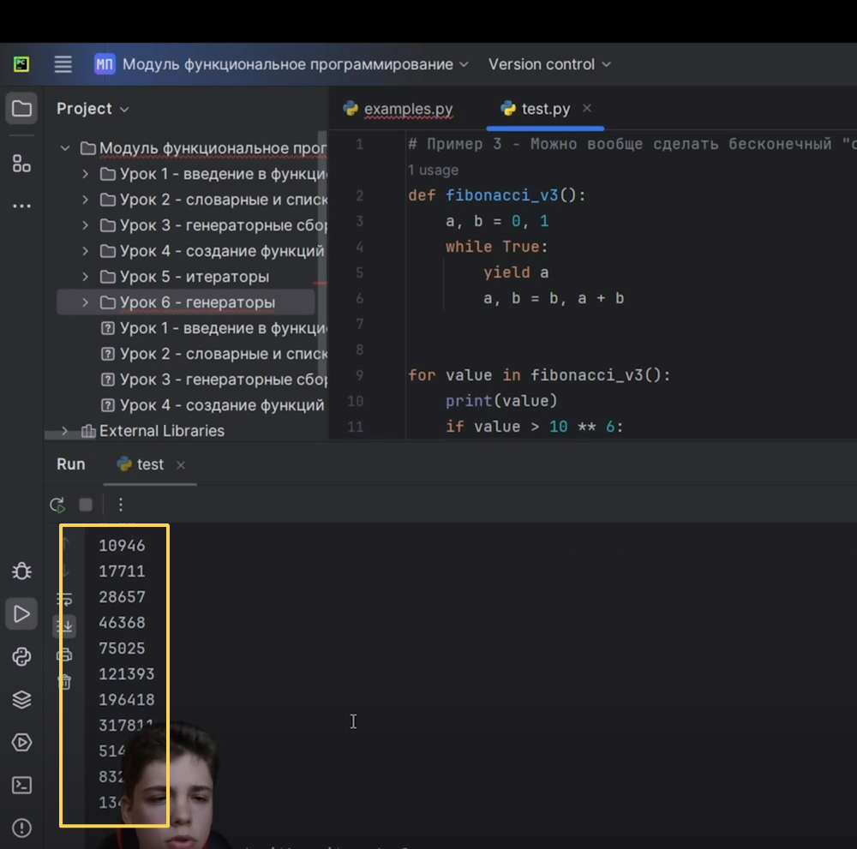

Рис.16

Если у нас будет не 10 в 6 степени, а 100 в 6 степени, это точно так же будут достаточно быстрые вычисления (Рис.17).

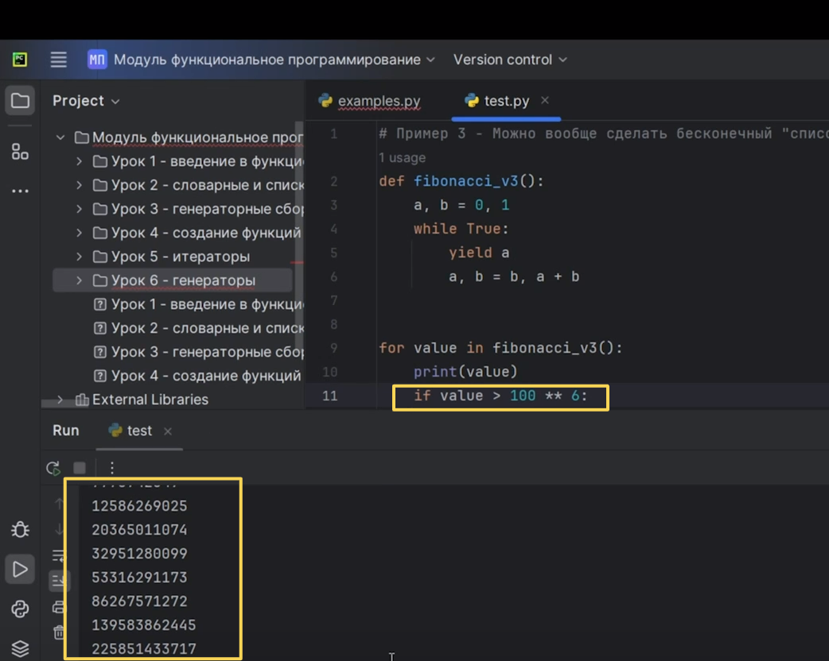

Рис.17

Никакой список данных у нас не хранится. Мы могли бы это все запустить циклом «for», например, но тогда было бы тоже достаточно неудобно. А у нас же всё-таки функциональное программирование, где мы работаем с функциями.

Рассмотрим завершающий наш пример. У нас написана функция «read_large_file», которая на вход принимает путь файла, читает этот файл и потом отдельно выводит каждую строчку, в принципе, это весь функционал. И потом, если это генератор, а мы видим, что это генератор, так как написано ключевое слово «yield», просто пытаемся распаковать наш генератор, отдельно выводить наши строчки (Рис.18).

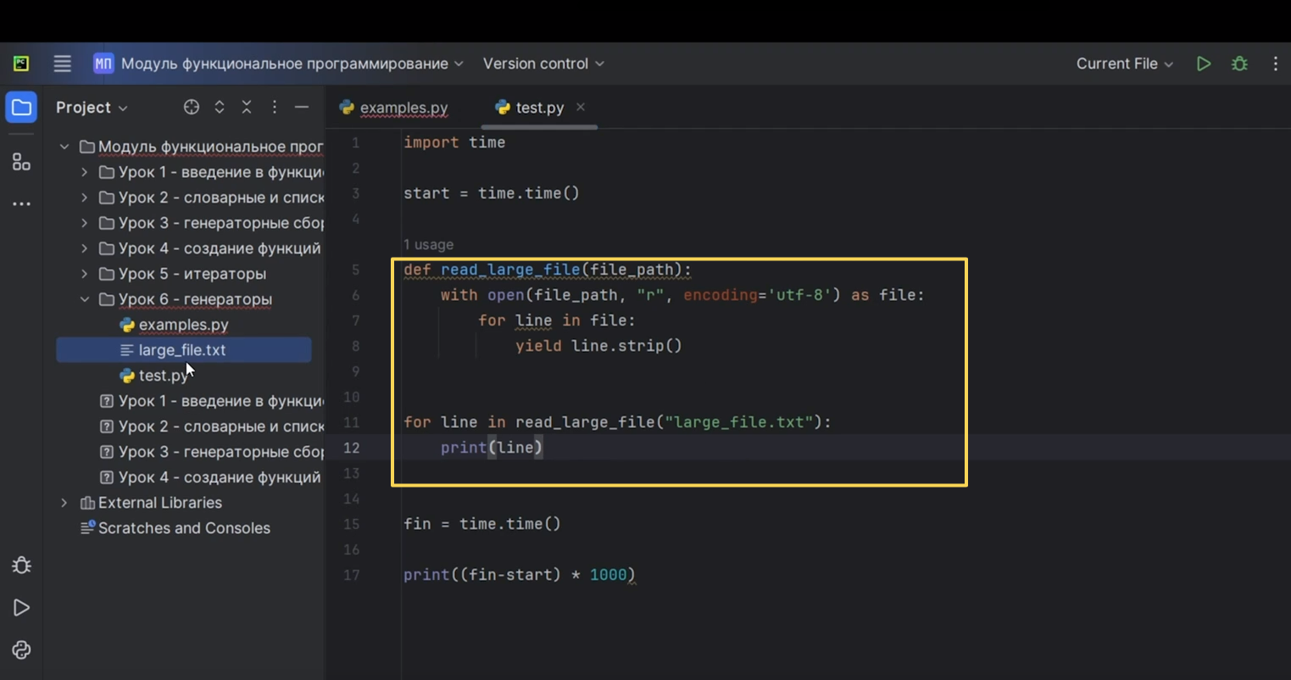

Рис.18

У нас «large_file» это 6 глав произведения «Война и мир» (Рис.19).

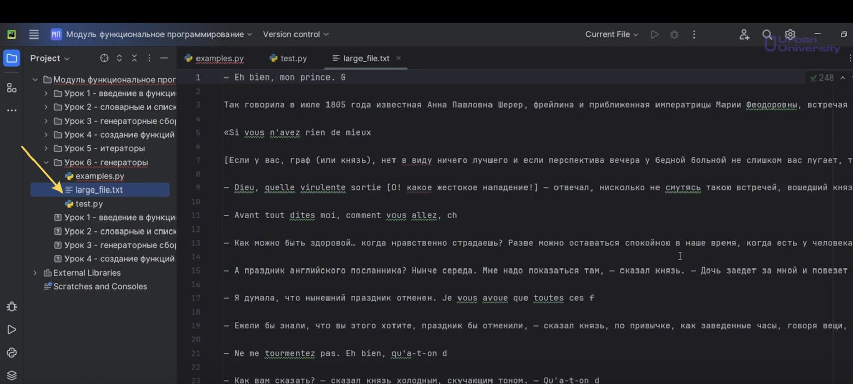

Рис.19

Это не такой большой файл. Сейчас можно будет увидеть скорость выполнения программы. Мы отметили начало и завершение нашей программы. Пытаемся все вывести и распаковать, и засечь время. Время потом умножаем на 1000, чтобы результат был в миллисекундах (Рис.20).

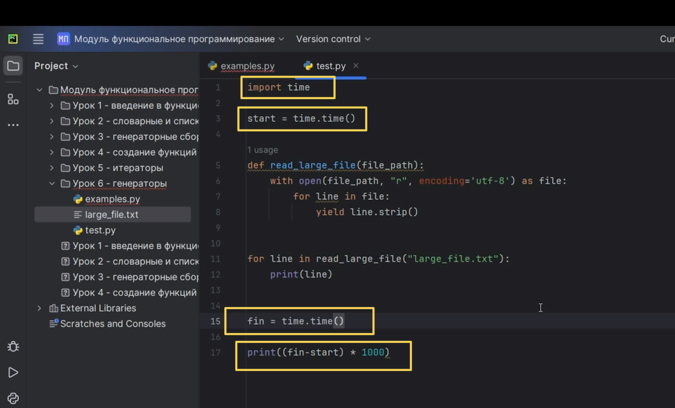

Рис.20

Все у нас очень быстро выводится, проходит всего лишь 3 миллисекунды (Рис.21).

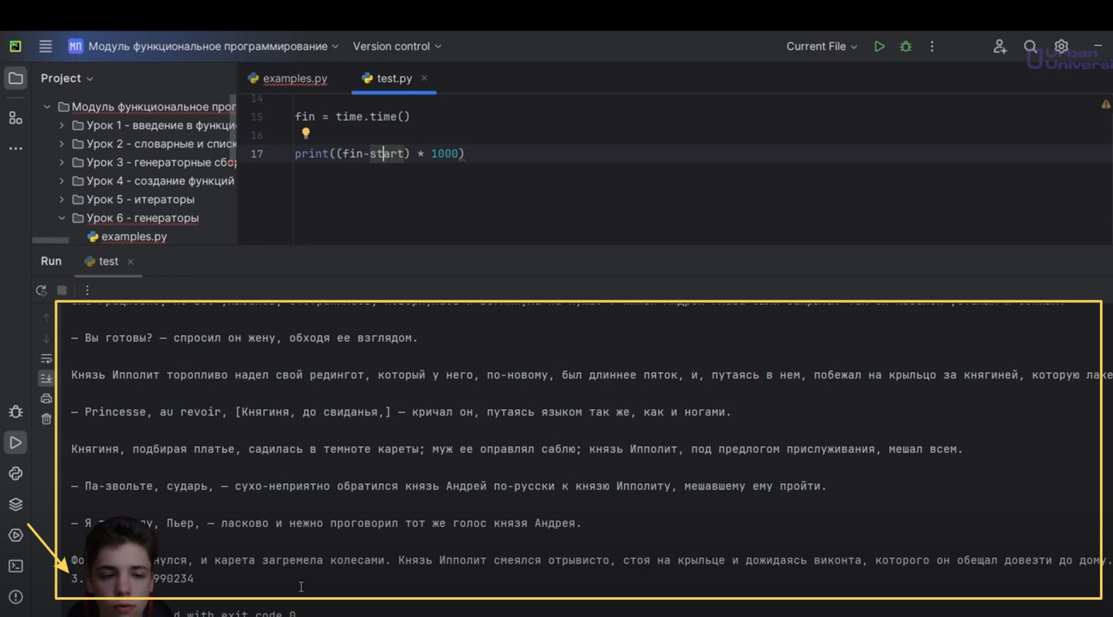

Рис.21

Это действительно быстро. Если бы мы просто открывали все с контекстным менеджером или сохраняли бы где-нибудь отдельно наш файл, то тогда это все было бы намного больше по объёмам, по памяти, по времени и так далее.

Генераторы используются на практике намного чаще, чем итераторы.